№2. Поскольку поршень проницаем для водорода, то он начнёт медленно просачиваться из правого объема в левый, и концентрация водорода в левой части будет возрастать, а поршень будет сдвигаться вправо. Поскольку общее количество и температура газов при этом не изменяются, то и давление в цилиндре не изменится. Процесс диффузии водорода придет в равновесие, когда скорость диффузии водорода из правого объёма в левый и из левого объёма в правый станут равны. Важно понимать, что азот, находящийся в левой части сосуда, не оказывает никакого влияния на диффузию водорода. Скорость просачивания газа через перегородку пропорциональна частоте столкновений молекул этого газа с перегородкой, а значит, пропорциональна объёмной концентрации. Можно ожидать, что система придёт в равновесие, и поршень перестанет двигаться тогда, когда объёмные концентрации водорода в правой и левой частях цилиндра станут равны. Просачивание водорода приводит к уменьшению давления в правом объёме и возрастанию давления в левом. Равновесие восстанавливается посредством движения поршня слева направо. Для смеси газов полное давление является суммой парциальных давлений каждого газа. В правой части цилиндра находится чистый водород. Его парциальное давление равно поэтому полному давлению p0. В левой части при квазистационарном процессе тоже давление p0, но оно является суммой парциальных давлений водорода и азота: p0=pN+pH. Значит, давление водорода, а следовательно, и его объёмная концентрация в левой части всегда меньше, чем давление и концентрация водорода в правой части. Поэтому диффузия водорода будет продолжаться до тех пор, пока поршень не займёт крайнее правое положение, и газы полностью смешаются. Это произойдёт при любом начальном соотношении объёмов газов.

№3. Нарисуем эквивалентную электрическую схему тетраэдра. Если подключить точки А и В к источнику напряжения, тогда симметрии верхней и нижней половины схемы, относительно линии, соединяющей точки А и B, потенциалы точек С и D будут одинаковы, поэтому ток, протекающий через резистор, присоединенный к этим точкам, будет равен нулю, следовательно, мы можем удалить его, и это не повлияет на величины токов в других частях схемы.

Рассмотрим пути тока АСВ и ADB. Полное сопротивление каждого равно 2R. Таким образом, образуются три параллельных пути тока. Два из них имеют сопротивление 2R, и одно имеет сопротивление R. Отсюда следует, что полное сопротивление такой схемы будет равно R/2.

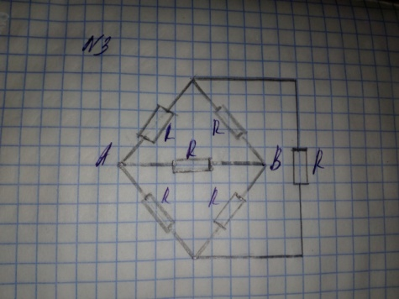

№4. Рассмотрим фазу процесса, когда ключ К замыкают (см. рис.). Диод D заперт обратным напряжением E, и ток через аккумулятор не идёт. Индуктивность L находится под напряжением U, а ток IL в начальный момент времени равен нулю. Ток IL начинает возрастать: dILdt=UL, и к концу первой фазы достигнет значения I(τ)=UτL. После этого ключ К разомкнётся, откроется диод D, и потечёт ток заряда через аккумулятор. Полная ЭДС в контуре равна Eк=U−E=5B−12B=−7В. Она направлена навстречу току заряда. Поэтому ток в цепи начнет уменьшаться: dILdt=(U−EL), пока не станет равным нулю, после чего зарядка аккумулятора прекратится. Энергию, накопленную в магнитном поле индуктивности L к концу первой фазы, можно вычислить по формуле: W=LI22=(Uτ)22L. Во второй фазе цикла источник питания и аккумулятор совершают работу по перемещению заряда: A=Qц(E−U), откуда Qц=(Uτ)22L(E−U). Таков заряд аккумулятора за время одного цикла, а средний ток заряда за цикл: J зар.ср=Q цtц≈0,9а;

t пол.зар. =Q эар.пол.I ср. зар.

t пол.зар.≈22,4часа.

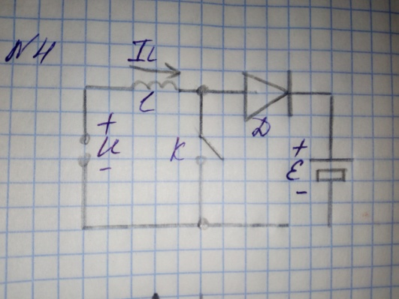

№5. Пучок параллельных лучей пересекается в одной точке, лежащей в фокальной плоскости (на рисунке она изображена прямой, перпендикулярной оптической оси и проходящей через фокус F2). Поэтому проводим луч A′O, параллельный АВ и проходящий через оптический центр линзы до пересечения с фокальной плоскостью в точке O′ (такой луч проходит через линзу, не преломляясь). Далее продолжим луч АВ до пересечения с линзой. Точки B′ и O′ соединяем прямой — это и будет искомая траектория луча после преломления в линзе.

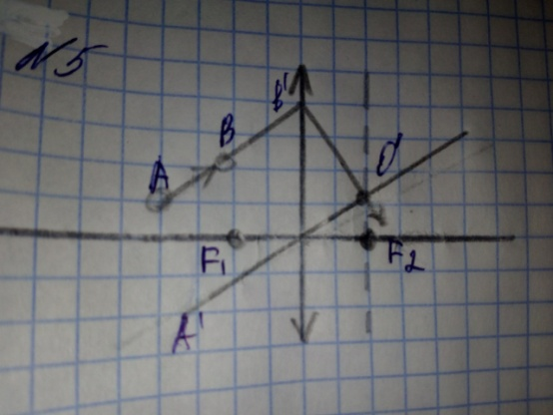

№6. Шайба не будет проскальзывать, если в системе отсчета, связанной с бруском, максимальная сила инерции не будет превышать силу трения скольжения или amax<μg. Так как колебания бруска и шайбы в случае отсутствия скольжения гармонические, то amax=Aω2, где A — амплитуда колебаний, ω2=2k/(M+m) циклическая частота колебаний системы. A<μg(m+M)2k=0,4⋅10⋅1,560=0,1м=10см.